Liturgijsko-pastoralni listić
župe Gospe Brze Pomoći – Sl. Brod 1
listopad 2023.

++++++++++++++++++++++++++++++++++++++++++++++++

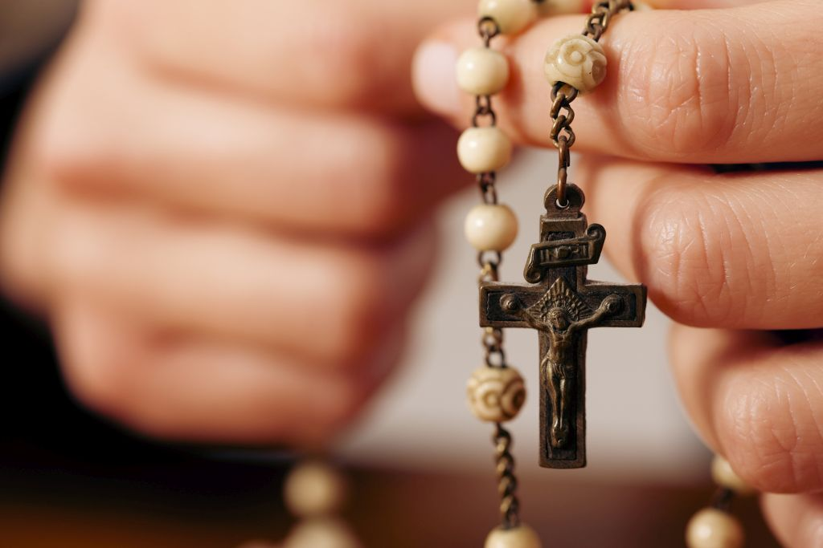

Kraljice krunice, moli za nas!

Kraljice krunice, budi nam spas!

8. listopada - HODOČASNIČKI DAN GOSPI BRZE POMOĆI

7:00 – vlč. Bernard Prelčec, domaći župni vikar

9:00 – vlč. Anđelko Cindori, domaći župnik

11:00 – vlč. mr. Dario Hrga, kancelar Nadbiskupijskog Ordinarijata u Đakovu

17:00 - vlč. Krešimir Šaf, župnik u Ivankovusa župljanima - hodočasnicima

19:00 – o. Ilija Sudar, župnik župe sv. Vinka Pallotija, Vinkovci – sa župljanima - hodočasnicima
Ispovijedanje u svetištu (6,30 – 12 i 16 – 19 sati).

10. listopada – Edukacija karitativnih djelatnike, suradnike i animatore – Brodsko Vinogorje od 16 h

12. listopada – 72 sata bez kompromisa – SKAC prijavi se na www.72h.hr (klikni na Slavonski Brod i ispuni formular, pojedinci ili grupe do 5 osoba).

14. listopada – Seminar za animatore i suradnike župnih misijskih skupina u Đakovu u 9 sati.

15. listopada – 3. nedjelja u mjesecu kada skupljamo za radove. Uskoro nam se bliži završetak radova, a s njima i isplata. Hvala za svaki vaš dar.

21. listopada – sv. Uršula, djevica i mučenica, zaštitnica naših sestara Uršulinki. Svečana sveta misa bit će u Grabarje u 11:00 sati. Svi koji žele poći, mogu u vlastitom aranžmanu.
- listopada - Misijska nedjelja. Svi vaši darovi u milostinji ići će za potrebe Misija. Naša Misijska skupina ponudit će vam svoje rukotvorine, narukvice i društvenu igru „Veseli kilometri“ kojima pomažete nabavu vozila i drugih potrepština u misijama. Svi oni koji se žele uključiti u rad misijske skupine, javite se voditeljici gđi. Maji Sverić.
- Sv. Ivan Pavao II., papa – zaštitnik kapele u Staračkom domu u naselju Kraljice Jelene.
- listopada - sv. Misa u staračkom domu u 10:00 sati

28.listopada - susret liturgijske skupine za novi liturgijski listić u 09:30 sati

29.listopada - Misa zahvalnica za plodove zemlje. Svečano ćemo proslaviti na sv. misi u 9:00 sati uz narodne nošnje i prinos darova. Svi koji možemo obucimo se toga dana u narodne nošnje i zahvalimo Bogu na svim plodovima zemlje koje smo od Njega primili.

31.listopada - završna pobožnost u listopadu. Budući je uočnica Svih Svetih, bit će mogućnost za blagoslov grobova od 14 do 16 sati.

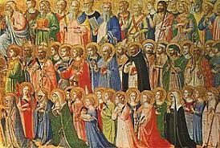
- „Holywin - svetost pobjeđuje” - u organizaciji SKAC-a, bit će uoči svetkvine Svih svetih. Sveta misa i klanjanje započinje u 20 sati.
- studenoga - SVETKOVINA SVIH SVETIH

Svete mise su u crkvi u 7 i 9 sati te večernja u 19 sati. Svetu misu na groblju u 11 sati predvodit će vlč. Domagoj Lacković, župnik župe Sv. Obitelji na Livadi. Milostinja od ove mise, kao i uobičajeno ide za ogrjev najpotrebitijama. Na kraju mise slijedi zajednička molitva za sve pokojne, a kod svećeničke kapelice i potpuni oprost za sve naše vjerne mrtve. Pojedinačni blagoslov grobova moguć je do 16. sati

2.studenoga - DUŠNI DAN

9:00 sati - misa na groblju u kapeli; nakon sv. mise prilika za pojedinačni blagoslov grobova do 12 sati

18:30 sati - misa u crkvi. Na večernjoj misi uključit ćemo sve pokojne župnike i župljane. Za spomen svojih pokojnika u zajedničkoj molitvi dođite prije mise u sakristiju crkve te ih upišite.

3.studenoga - prvi petak. Krunicu prije sv. mise predmole prošlogodišnji prvopričesnici, a sada 4. razredi s vjeroučiteljicom Svjetlanom Šokčević. Sv. misu i klanjanje animiraju vjeroučitelji.
4. studenoga – prva subota - molitva za duhovna zvanja. Na jutarnjoj sv. misi molimo za duhovna zvanja. Pozivamo članove Molitvene mreže za zvanja na ovu sv. misu, te da se uključe predmoljenjem krunice i čitanjima.

5.studenoga - završetak kampanje „40 dana za život“. Hvala svima koji su odvojili svoje vrijeme za molitvu za nerođene

8. studenoga – HODOČASNIČKI DAN U SVETIŠTU GOSPE BRZE POMOĆI

07:00 vlč. Bernard Prelčec, ž. vikar

09:00 vlč. Anđelko Cindori, župnik

11:00 fra Dragutin Bedeničić, župnik župe sv. Obitelji – Osijek 4

17:00 preč. Vlado Delić, župnik i dekan, župe sv. Josipa Radnika – Osijek 5

19:00 preč. Alojz Kovaček, župnik i dekan, župe sv. Ćirila i Metoda – Osijek 9

RASPORED ŽUPNE KATEHEZE 2023. / 2024.

RAZRED | VJEROUČITELJ | TERMIN ŽUPNE KATEHEZE
1. razred OŠ | s. Suzana Crnčec | 1. i 3. nedjelja u mjesecu
2. razred OŠ | s. Margareta Mraović | svaki drugi tjedan: utorak – 16h – IGK  17h – HB  srijeda – 16h – AM
3. razred OŠ | s. Ljiljana Radošević i Ana Rudec | ponedjeljak – 16h – IGK  srijeda - 9,30h ili 16h – AM  - 17h – HB
4. razred OŠ | Svjetlana Šokčević | svaki prvi petak – ispovijed, sv. misa i klanjanje 8,30 sati ili 18,30 sati (ovisno o smjeni u školi)
5. razred OŠ | Dubravka Soldo i Marijana Šušnjara | dramska skupina  3. četvrtak u mjesecu – 16:00 sati
6. razred OŠ | Antonija Galojlić | karitativna skupina  3. četvrtak u mjesecu – 16:00 sati
7. razred OŠ | Ankica Marjanović | misijska skupina  3. četvrtak u mjesecu – 16:00 sati
8. razred OŠ | vlč. Bernard Prelčec  s. Ksenija Leko | svaki drugi ponedjeljak u 19,45 sati
1.razred SŠ | vlč. Anđelko Cindori  vlč. Bernard Prelčec  Bernarda Barić | svaki drugi ponedjeljak u 19,45 sati
2. razred SŠ | Mihaela Maričević  Dominik Galojlić  Matko Ujvary Cseh | utorkom u 19,45 sati

Sve daljnje i dodatne informacije iz života župe pratite u župnim obavijestima te na našoj web stranici: http://www.zupa-gospe-brze-pomoci.hr.

